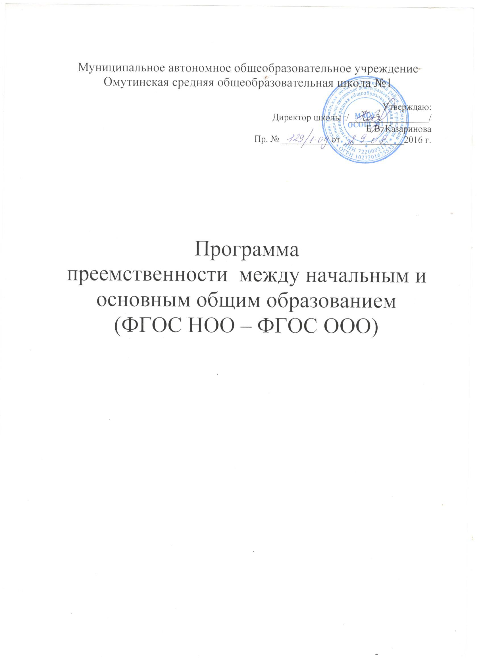

Актуальность
Преемственность ФГОС начального общего и образования и ФГОС основного общего образования предусматривает преемственность в достижении новых образовательных результатов, преемственность требований к структуре основных образовательных программ начального и основного общего образования, преемственность сопровождения педагога в переходе на федеральные государственные стандарты нового поколения.

Данный этап образования (конец 4-го года обучения - 5-й год обучения), как и первый этап, имеет переходный характер. Он ориентирован на то, чтобы максимально развести во времени кризис подросткового возраста и переходность в школьном обучении, то есть осуществить плавный и постепенный переход на новую ступень образования до манифестации подросткового кризиса. Экспериментальными исследованиями показано, что:
а) возможно строить обучение детей 10-15 лет, не порождая типичных трудностей, вызываемых традиционно организованным переходом из начальной в среднюю школу (в мотивации, дисциплине и пр.);
б) наложение одного кризиса на другой (возрастного кризиса на кризис перехода к новому типу образовательного процесса) усиливает кризисные явления не в два, а в значительно большее число раз.
Для успешной адаптации школьника к новым условиям необходимо:
-учитывать психологические особенности 10—12 летних детей, вступающих в подростковый период развития; уровень познавательной деятельности, с которой ребенок перешел в 5-й класс;
-анализировать причины неуспешного адаптационного периода и возможности (пути) коррекции трудностей адаптации школьника.
- создать педагогические условия, при которых учащиеся имели бы возможность опробовать средства и способы действий, освоенные в начальной школе, индивидуализированный “инструментарий» учебной деятельности (действия контроля и оценки, учебная инициатива и самостоятельность, способы учебного сотрудничества, способности к содержательной рефлексии, планированию и анализу и др.) в разных учебных ситуациях.
Развитие личности в системе образования обеспечивается, прежде всего, через формирование универсальных учебных действий, которые, прежде всего, являются инвариантной основой образовательного и воспитательного процесса. Овладение учащимися УУД создает возможность самостоятельного успешного усвоения новых знаний, умений и компетентностей, включая организацию усвоения, т.е. умения учиться. Поэтому приоритетной целью обучения становится формирование (начальная школа), а затем развитие личностных и метапредмпетных УУД в основной школе. В связи с этим, возникла необходимость четкого планирования работы по преемственности.
Основанием преемственности разных ступеней образовательной
системы может стать ориентация на ключевой стратегический приоритет непрерывного образования — формирование умения учиться.
ФГОС предусматривает формирование основ учебной деятельности ребёнка

НОО | ООО
обеспечить познавательную мотивацию  и интересы учащихся, их готовность и  способность к сотрудничеству и  совместной деятельности учения с  учителем и одноклассниками,  сформировать основы нравственного  поведения, определяющего отношения  личности с обществом и окружающими  людьми. | обеспечивать личностное  самоопределение учащихся:  формирование нравственной,  мировоззренческой и гражданской  позиции, профессиональный выбор,  выявление творческих способностей  учащихся, развитие способностей  самостоятельного решения проблем в  различных видах и сферах деятельности.

Решая проблему преемственности, работа ведется по трем направлениям:
• совместная методическая работа учителей начальной школы и учителей-предметников в среднем звене;
• работа с учащимися;
• работа с родителями.

Преемственность между начальной школой и 5-м классом предполагает следующие направления:
• образовательные программы;
• организация учебного процесса;
• единые требования к учащимся;
• структура уроков.

Цели программы

1. Способствовать устранению рассогласованности учебно-воспитательного процесса в начальной и средней школе на организационном, содержательном и методическом уровнях.
2. Добиться сохранения и качественного улучшения выполнения образовательного стандарта выпускниками начальных классов в средней школе, а также сохранения их здоровья и развития познавательной активности.
3. Изучение трудностей обучения пятиклассников, выявление причин, вызывающих затруднения у обучающихся и учителей, разработка учебно-воспитательных и управленческих мер по устранению этих причин;
4. Обеспечение непрерывности и преемственности в обучении школьников, включенность обучающихся в новый образовательный модуль.
5. Диагностика сформированности основных учебных умений, предметные диагностики.
6. Реализовать единую линию развития ребенка на этапах начального и среднего школьного образования, придав педагогическому процессу целостный, последовательный и перспективный характер.

Задачи программы:
1. Проанализировать причины, препятствующие успешности адаптационного периода в классе, наметить пути коррекции.
2. Выработать четкие представления о целях и результатах образования на начальной и основной ступенях.
3. Наметить преемственные связи в содержании и методах обучения последнего этапа в начальной школе и первого этапа в основной.
4. Продемонстрировать возможности развития учебного диалога, особенности стиля взаимодействия учителя и учащихся, учитывающего психологию общения младшего школьника.

Программа включает управленческие мероприятия по направлениям:
- информационно-аналитические;
- мотивационно-целевое;
- планово-прогностическое;
- организационно-исполнительское;
- контрольно-диагностическое;
- регулятивно-коррекционное.

Главные результаты:
Взаимосвязь и совместная деятельность начальной и средней школы с целью совершенствования учебно-воспитательного процесса.
Обучающийся проявляет интерес к обучению, верит в свои силы и возможности, чувствует психологическую комфортность при переходе в среднее звено.
Сохранение здоровья обучающихся. Социальная адаптация детей в новых условиях.

ФГОС НОО и ФГОС ООО - преемственность и развитие
НОО | ООО
Цель
учить ученика учиться | учить ученика учиться в общении
Метапредметные результаты
освоенные обучающимися  универсальные учебные действия  (познавательные, регулятивные и  коммуникативные),  обеспечивающие  овладение ключевыми  компетенциями, составляющими  основу умения учиться,  и межпредметными понятиями | • освоенные обучающимися  межпредметные понятия и  универсальные учебные действия  (регулятивные, познавательные,  коммуникативные),  • способность их использования в учебной,  познавательной и социальной практике,  • самостоятельность планирования и  осуществления учебной деятельности и  организации учебного сотрудничества с  педагогами и сверстниками,  • построение индивидуальной  образовательной траектории

О преемственности начального и среднего звеньев школы в организации учебной деятельности.
Проблема | Предварительная работа по решению проблемы | Пути решения проблемы
1. Адаптация в условиях предметной системы обучения. | 1. Изучение программ начальной школы - учителем 5 класса, средней школы - учителем начальных классов.  2. Изучение уровня ЗУН в 4 классах.  3. Знакомство с психологическими особенностями учащихся | Взаимопосещение уроков учителями начальной и средней школ. Анализ деятельности учащихся 4 и 5 классов на уроках (заседание ШМО)
2. Формирование детского коллектива в связи с проблемами подросткового возраста. | 1. Изучение психологии подросткового возраста.  2. Знакомство с семьями детей. | Использование коллективных и групповых технологий.
3. Преемственность инновационных технологий начальной школы в старших классах. | Изучение технологий, используемых в начальных классах. | 1. Использование основных приемов технологий из начальной школы.  2. Адаптирование технологии начального обучения к технологиям среднего звена.
4. Проблема  одаренных детей. | Изучение психологических особенностей данного ребенка. | Построение урока с учетом этих особенностей.
5. Проблема организации самостоятельной работы на уроке. | Наблюдение уроков в начальной школе. | Учить самостоятельно работать.
6. Соблюдение единых требований. | Наблюдение уроков в начальном и среднем звене. | 1. Подготовка ученика к уроку.  2. Своевременное сообщение домашних заданий.  3. Выставление оценок учителем-предметником.  4. Контроль дисциплины.
7. Преемственность форм и методов организации учебной деятельности. | Изучение форм и методов организации учебной деятельности учителями начальных классов и среднего звена друг у друга. | Использование форм и методов организации начальной школы и осуществление плавного перехода к «своим».

Направления деятельности школы при преемственности между начальным и средним звеном
Мероприятия |  | Цель |  | Сроки проведения | Ответственный исполнитель | Выход
1.Посещение уроков в 4-х классах учителями среднего звена |  | Определение качества образования обучающихся 4 х классов. Преемственность в содержании, методике обучения ,в контроле и оценке знаний |  | март - апрель | Заместитель директора, учителя – предметники, заведующий филиалом | Совещание при директоре
2 Проведение контрольных работ |  | Выявление уровня подготовленности выпускников начальной школы к обучению в основной школе |  | апрель | Заместитель директора, учителя- предметники заведующий филиалом | Совещание при директоре
3 Посещение родительских собраний и классных часов будущими классными руководителями |  | Изучение уровня воспитанности обучающихся. Знакомство с родительским коллективом |  | апрель-май | Зам директора по воспитательной работе. Классные руководители заведующий филиалом | ШМО классных руководителей
4 Совещание с учителями- предметниками по итогам итоговых контрольных работ в 5 классе |  | Анализ качества знаний обучающихся |  | май | Заместитель директора, заведующий филиалом | Совещание при директоре
5 Комплектование 5-х классов, назначение классных руководителей |  |  | май- июнь |  | Администрация
6. Изучение адаптации обучающихся 5-х классов | Выявление степени адаптации пятиклассников к обучению в основной школе |  |  | октябрь | Зам директора, заведующий филиалом | Совещание при директоре
7. Классно- обобщающий контроль  в 5 х классах | 1. Сравнительный анализ обученности.  2. Контроль за состоянием преподавания новых предметов  3. Выявление групп риска обучающихся  4. Состояние школьной документации |  | октябрь Зам директора  заведующий филиалом |  |  |  | Совещание при директоре
8. Посещение уроков в 5-х классах учителями начальных классов | Преемственность в содержании, методике обучения, контроле и оценке знаний |  |  | октябрь-ноябрь | Учителя, выпустившие 4 кл |  | ШМО начальных классов
9. Психологическое исследование и анкетирование обучающихся 5-х классов | Психолого- педагогические проблемы в обучении обучающихся в период адаптации |  |  | октябрь | Педагог- психолог |  | Совещание при директоре
10.Административные контрольные работы по русскому языку, математике в 5-х классах | Выявление уровня подготовленности пятиклассников к обучению в средней школе. |  | Сентябрь зам. директора |  |  |  | Совещание при директоре
11. Проверка техники чтения в 5-х классах |  | Проверка наличия базовых знаний по чтению |  | сентябрь | Учителя литературы |  | Совещание при директоре
12. Родительские собрания |  | 1 . Учет особенностей периода адаптации обучающихся в 5-х классах  2. Единство требований к учащимся на уроках |  | сентябрь | Классные руководители 5-х  классов. Учителя-предметники |  | административная планерка
13. Педагогический совет и методический день «Роль эффективного взаимодействия дошкольного и основного общего образования в создании единого образовательно-воспитательного пространства в ходе реализации ФГОС |  | Выявление и пути решения проблем преемственности между начальным и основным образованием |  | октябрь | Заместитель директора
14. Проблемы адаптации обучающихся 5-х классов |  | Выявление и пути решения проблем по западающим темам программного материала. |  | ноябрь | зам. директора руководители МО |  | Совместное заседание МО учителей математики и русского языка
15. Совершенствование преемственности образовательного процесса в 4-классах | Контроль за состоянием преподавания предметов.  Выявление уровня подготовленности обучающихся 4-х классов к обучению в основной школе. |  |  | апрель | Зам директора по УВР, учителя-предметники, классные руководители | Совещание при директоре
16. Посещение уроков в 4-х классах учителями - предметниками | Единство требований к учащимся на уроках |  |  | март-апрель | Учителя среднего звена | Заседание МО
17. Проведение праздника «Прощай, начальная школа» | Организация и проведение совместных мероприятий учителями 4-х классов и будущих классных руководителей 5-х классов |  | май |  | Заместители директора, ЗФ, учителя начальных классов

Единые требования к осуществлению преемственности в обучении учащихся младшего и среднего звеньев
1. Учителям начальной школы знать программу средней школы, а учителям среднего звена - программу начальной школы.
2. Учителям начальных классов ознакомиться с программой по предметам 5 класса, учителям-предметникам ознакомиться с основными требованиями к знаниям и умениям учащихся начальных классов.
3. Учителям 4 классов в I полугодии посещать уроки учителей-предметников в 5 классе с целью изучения организации учебной деятельности.
4. Учителям, принимающим 5 классы, посещать во II полугодии уроки учителей 4 классов с целью знакомства с коллективом учащихся и приемами, методами работы учителей с детьми этого возраста; практиковать проведение пробных уроков в этих классах.
5. При тематическом планировании учителям 4 классов включать элементы опережающего обучения.
6. Учителям, выпустившим 4 классы, постоянно поддерживать контакт с классными руководителями и учителями-предметниками с целью оказания помощи в изучении психологических, индивидуальных особенностей учащихся и микроклимата в семьях.
7. Проводить последнее родительское собрание в 4 классе совместно с будущим классным руководителем.

